ТИЖНЕВИЙ МОДУЛЬ
з інтегрованого курсу «Українська мова»
(2 клас)
© Ірина Старагіна, Аліна Ткаченко, Людмила Гуменюк, Оксана Волошенюк, 2018 – 2019
© НУШ-2 Авторський колектив під керівництвом Романа Шияна
№ з/п | Дата | Проблемне запитання/ Тема |  | Орієнтовні види діяльності |  | Ресурси/Джерела
Тиждень 24 (04.02 - 08.03.2019)
Змістові лінії та пропонований зміст
Взаємодіємо усно. Умови безпосереднього спілкування: можливість бачити й чути один одного. Розуміння значення слова як умова успішного спілкування. Розповідь та опис як види монологічного мовлення. Норми спілкування з людьми різного віку (однокласники, вчителі). Роль ввічливих слів у спілкуванні
Взаємодіємо письмово. Відомості про письмо як засіб спілкування на відстані та в часі. Орфографічний словник як джерело для перевірки орфограм. Редагування як спосіб удосконалення тексту. Учасники безпосереднього спілкування та оповідач. Текст-опис. Назва тексту.
Читаємо. Вибіркове читання. Аналіз художнього тексту. Місце і час подій, персонажі (вчинки, мотиви поведінки, думки, емоції). Стратегії вдумливого читання. Перед читанням (визначення мети читання, прогнозування змісту); під час читання (розуміння лексики, створення в уяві картин, які відповідають змісту, прогнозування розвитку подій, відповідь на запитання, поставлені перед читанням); після читання (зв’язок книжкових подій з подіями із власного життя, формування власного погляду на книжку. Пряме й переносне значення слів у художньому тексті.
Досліджуємо мовлення. Форми слова та споріднені слова. Лексичне значення слова. Однозначні та багатозначні слова. Пряме й переносне значення слова.
Досліджуємо медіа. Призначення (мета) і цільова аудиторія (Хто буде це дивитися / слухати? Чому?). Книжка як джерело інформації. Мультфільми.
Улюблений герой. Колір, звук, музика в мультфільмах. Критерії добору мультфільмів для перегляду. Реклама в медіа.
Театралізуємо. Важливість імпровізації у грі. Актори як учасники гри у спілкування. Репліка як словесний складник висловлювання. Жести, міміка, інтонації, пози, дії – несловесний складник висловлювання.
Примітка:
- Завдання, спрямовані на формування та відпрацювання умінь та навичок (графічних, орфографічних, орфоепічних тощо), учитель може добирати додатково, враховуючи індивідуальні особливості учнів.
- У доборі тематики текстів враховується поточна тема інтегрованого курсу «Я досліджую світ» – «ІДЕЇ-ВИНАХОДИ-ВІДКРИТТЯ» (березень).
1 |  | Що таке серіал і для чого його створюють автори? | Джерела інформації: YouTube. Уявлення про серіал  (від англ. you «ти, ви» + tube «труба» = «телик» жарг.«телевізор»)  - Зараз ми переглянемо одну з серій анімаційного серіалу « Мандри лірника Сашка. Моя країна Україна». Цей серіал розміщено на Ютьюбі. Дивимося другу серію.  - Що означає слово серіал? (Твір, який складається з багатьох окремих частин, зазвичай відносно невеликого розміру.)  - Чому створюються серіали? (Щоб з більшими подробицями розповісти про життя персонажів.)  Важливо! YouTube – це інтернет-служба (сайт), де розміщуються відеоматеріали. Користувачі можуть додавати, продивлятись і коментувати ті чи інші відеозаписи. Завдяки простоті та зручності використання YouTube став одним із найпопулярніших місць для розміщення відеофайлів. Служба містить як професійні, так і аматорські відеозаписи, включаючи відеоблоги. На YouTube можна легко знайти потрібне відео і порекомендувати його іншим.  Перегляд анімаційного серіалу « Мандри лірника Сашка. Моя країна Україна». Обговорення первинного сприйняття  - Хто центральні персонажі цього серіалу? Чому ви вважаєте, що саме вони є центральними?  - Скажіть коротко (одним реченням), про що, на вашу думку, цей серіал.  - Яких персонажів казок згадує кіт? Давайте ще раз прослухаємо цей фрагмент, щоб вам було зручніше.  ( 2.10-2.30 хв.). Запишіть усіх згаданих персонажів.  - Як можна дізнатися, хто зі згаданих персонажів казок є історичною постаттю, тобто хто був насправді?  - Де про це можна дізнатися? (В мережі Інтернет, у знавців історії.)  Важливо! Є люди, які досконало знають історію. Таких людей називають істориками. І, зокрема, можна зараз із цим списком звернутися до вчителя історії, щоб він розповів вам, хто з них є історичною постаттю (це можна зробити під час перерви або можна запросити вчителя-історика до класу).  - Яких звірів згадують у серіалі?  - Про якого звіра ви ніколи не чули?  Важливо! Так, йдеться про хвостов’яза. Такого звіра в природі не існує. І загалом у мультфільмі тварини не дуже схожі на тих, яких ми бачимо в житті. Це відбулося тому, що художники прагнули занурити глядачів в світ фантастичних звірів Марії Примаченко, відомої української художниці, яка створила справжній дивосвіт.  - Порівняйте, будь ласка, хвостов’яза і марку, на якій зображено одного з героїв художниці Марії Примаченко (Додаток 1).  - З якого матеріалу створені персонажі?  Важливо! Персонажі створені з пластиліну. Їх створює одна з найвідоміших студій пластилінової анімації в Україні «Новатор - фільм», її керівник Степан Коваль - режисер.  Запис слів під диктування  - Запишіть декілька слів, які характеризують серіал: український, анімаційний, народний, казковий, пізнавальний, химерний, пластиліновий, радісний.  - Підкресліть два слова, які, на вашу думку, найбільше пасують до цього серіалу. Поясніть свій вибір.  Читання: титри. Заповнення таблиці на основі інформації, поданої в титрах  - Які фахівці роблять мультфільми? Для цього переглянемо титри.  Важливо! Титри – це написи в кінці чи на початку мультфільму (або фільму), у яких розповідається, хто його зробив.  - Поміркуйте, про які професії йдеться в таблиці та заповніть її відповідними назвами (Додаток 2).  - А чи ви знаєте, хто такий редактор?  Важливо! Редактор мультфільму – це та людина, яка дивиться, щоб все відбувалося вчасно, щоб актори ставили вірні наголоси, а творчі художники часом не перефарбували рудого кота в рожевий колір, щоб не забули, що вже скоро слід завершити мультфільм, бо його чекають глядачі. Редактор цього фільму Євген Сивокінь, дуже відомий режисер і художник, який вже 50 років створює мультфільми.  Реклама книжки «Щоденник котячих мандрів»: прослуховування аудіозапису  - А це перед вами книжка «Щоденник котячих мандрів» письменниці Лади Ра. На її написання авторку надихнув серіал, який ми почали дивитися (Додаток 3) . Вона написала цю чудово ілюстровану книгу про мандри кота. Послухайте, що розказує про цю книжка книжкова блогерка Анна (перегляд відео – перші 2 хв.).  - Чи з’явилося у вас бажання прочитати цю книжку?  Увага: конкурс!  - Студія Новатор фільм та Академія української преси, організація, яка допомагає розповідати про мультфільми, оголошують конкурс малюнків, де буде зображений хвостов’яз таким, як ви його бачите. Малюнок треба сфотографувати і надіслати на електронну пошту oksana@aup.com.ua. Відомі художники відберуть той малюнок, який пригодиться їм у наступних фільмах, а автору подарують книжку «Щоденник котячих мандрів» із підписами авторки та творців мультфільму. |  | Анімаційний серіал « Мандри лірника Сашка. Моя країна Україна»:  https://www.youtube.com/watch?v=dCJZDpAL_Uc&list=PL2CyjLc5zvHUmKhDDanMRDzwCCrKsI_XP&index=2  Книжковий блог  https://www.youtube.com/watch?v=rMCa9RTyrks
2. |  | Для чого вміти коротко переказувати книжки? | Бесіда «Чи впливають книжки на майбутнє?» з використанням аудіоресурсу.  Учитель цікавиться в учнів, чи знають вони, що таке майбутнє, і чи впливають книжки на майбутнє. Вислухавши відповіді дітей, пропонує послухати, як на це питання відповідає письменник Сергій Пантюк.  Далі можна навести, як приклад, інформацію про Ілона Маска, сучасного всесвітньо відомого підприємця та винахідника , який конструює ракети, хоче заселити людьми планету Марс, виробляє електромобілі. Звідки він так багато всього знає? Підприємець на це питання відповів, що секрет його успіху полягає в читанні книжок. З дитинства Ілон Маск звик читати по 2 книжки на день.  Передбачення за заголовком тексту Сергія Пантюка «Вінчі й Едісон»  - Прочитайте заголовок до тексту. На вашу думку, про що може йти мова в цьому тексті?  - Що ви знаєте про Леонардо да Вінчі? А чи відомо вам щось про Едісона?  Важливо! Учитель задовольняється будь-якими дитячими відповідями і пропонує після занять пошукати додаткову інформацію про цих учених, звернувшись до бібліотеки.  Читання/слухання стислого переказу повісті Сергія Пантюка «Вінчі й Едісон» (с. 102 - 103) з використання довідки з тлумаченням слів  - Для чого стисло переказують книжки? (Щоб зацікавити книжкою інших, щоб прорекламувати книжку для читачів.)  - Чому текст, який ми з вами прочитали, набрано курсивом (похилим шрифтом, подібним до рукописного)? (Це інформація про книжку в цілому, вона надана тому, що для читання подається лише уривок.)  - Чи була корисною для вас довідка з тлумаченням слів? Чи часто ви використовуєте слова, наведені в довідці в своєму мовленні?  - Чи зрозуміло, на честь яких відомих вчених були названі діти?  - Яку інформацію про життя дітей надано в цьому тексті? Спробуйте заповнити таблицю, використовуючи отриману інформацію (Додаток 4).  Запис слів під диктування. Гра в парі «Реклама книжки» (переказ тексту з опорою на записані слова)  - Запишіть слова, які трапилися в тексті, під диктування:  Майбутнє, пристрій, планшет, контактник, навчання, ідея, природа, завдання, космохарч, часольот, програмування, минуле, епоха, динозаври, яйце, дитинча.  - Пригадайте, яка інформація в тексті пов’язана з цими словами.  - Пограйте в парі в гру «Реклама книжки»: 1) виберіть, хто буде рекламувати книжку Сергія Пантюка «Вінчі й Едісон», а хто слухати; 2) перекажіть текст одне одному в парі; 3) оцініть, чи всі слова були використані в переказі, чи вдалося переказати зв’язно. 4) поміняйтеся ролями.  Дз. Зверніться до бібліотеки та з’ясуйте, чим відомі Леонардо да Вінчі, Едісон, Софія Ковалевська. Підготуйте короткі довідки про вчених і завдяки яким винаходам вони стали знаменитими. |  | Читає автор. Сергій Пантюк. Режим доступу: https://www.youtube.com/watch?v=ApI1Yowtgls  Хрестоматія 1,2 клас, Сергій Пантюк, «Вінчі й Едісон», с. 102
3. |  | Як покращити власні письмові тексти? | Виразне читання/слухання тексту Сергія Пантюка «Вінчі й Едісон», с.103-105 (листи від 16 та 17 вересня) з використанням довідки з тлумаченням слів  - Чи є оповідач у тексті?  - У вигляді чого нам представлений текст? (У вигляді листування.)  - Що саме вам підказало, що це листи?  (Вітання та звертання на початку тексту, дата і час написання листа.)  - Хто пише лист від 16 вересня? Кому адресований цей лист?  - Хто пише лист від 17 вересня? Кому він адресований?  - Чи часто ви листуєтеся з друзями? Чим листування відрізняється від розмови по телефону? У чому цінність листування?  - Поміркуйте та спробуйте коротким реченням передати зміст кожного з двох листів. Запишіть свої заголовки до кожного листа.  Важливо! Учитель не нав’язує учням готові варіанти, а ініціює дітей висувати власні ідеї. Лише у разі, коли діти не розуміють, чого очікує від них учитель, учитель може запропонувати свій варіант.  Наприклад:  16.09. 2045. 19:37. - Трицик зник.  17.09. 2045. 09:42. – Про бабусю та трицератопсів.  Робота у групах: вправляємось у звертанні до інших людей  - Запишіть форму слова, за допомогою якої можна звернутися до людини:  Іван – (Іване)  Олег – (Олеже)  Марина – (Марино)  Сергій – (Сергію)  Софія – (Софіє)  - Додайте імена однокласників, не подані в цьому списку, та запишіть форму слова, за допомогою якої можна звернутися до однокласника. У разі утруднення, поставте знак питання.  Вибіркове читання. Тлумачення лексичного значення. Пряме та переносне значення  - Про кого пишуть у першому листі Вітик і Едик?  - Знайдіть речення, у яких розповідається про «домашню тваринку» хлопців. Що ви дізналися про поведінку Трицика з цього листа?  - Про кого розповідає Фійка у другому листі? (Про свою бабусю, про Трицика.)  - Знайдіть речення, у яких Фійка розповідає про бабусю.  - Що означає вислів : вúсити на «вусиках»? А що означає «а наді мною висне бабуся»? У якому разі слово «вúсити» має пряме, а у якому – переносне значення?  - Знайдіть речення, у яких Фійка розповідає про трицератопсів.  Створення власного висловлення: текст-опис на основі ілюстрації та інформації, отриманої з тексту  - Уважно розгляньте ілюстрацію до тексту та пригадайте все, що було згадано в тексті про Трицика. Розкажіть про «домашню тваринку» хлопчиків. Свою розповідь запишіть (Додаток 5).  Важливо! Учителі, які зареєстровані на сайті «Розвиток дитини», можуть запропонувати учням завдання «Домашній динозавр». Посилання додається).  - Обміняйтеся зошитами та прочитайте текст одне одного. Обговорить, що вам сподобалося в текстах одне одного, а що, на вашу думку, бажано змінити або додати.  - Поміркуйте, що б ви уточнили у власному тексті після обговорення (таке уточнення називається редагування). Внесіть доповнення, тобто відредагуйте власний текст. |  | Хрестоматія 1,2 клас, Сергій Пантюк, «Вінчі й Едісон», с. 103 -105  Розвиток дитини. Домашній динозавр: описуємо предмети та істот https://childdevelop.com.ua/worksheets/7452/
4. |  | Як правильно привітатися в письмовому повідомленні? | Виразне читання/слухання Сергія Пантюка «Вінчі й Едісон». Робота з текстом с.105-106, листи від 18 вересня (продовження)  - Поясніть, чому діти почали листуватися декілька разів на день? У чому причина?  - Що спричинило появу хвилювання хлопців? – Які поради дає Фійка щодо харчування Трицика?  - Як ви думаєте, чи варто було забирати Трицика додому хлопцям?  - Чому таке рішення виявилось не кращим для хлопців і для Трицика? Поясніть причину.  - На іншому прикладі поясніть, що може відбуватися з дикою твариною, якщо її забрати у неволю.  - Поміркуйте та спробуйте коротким реченням передати зміст кожного з листів. Запишіть свої заголовки до кожного листа.  Важливо! Учитель не нав’язує учням готові варіанти, а ініціює їх пропонувати власні ідеї. Лише у разі, коли діти не розуміють, чого очікує від них учитель, учитель може запропонувати свій варіант.  Наприклад:  18.09. 2045. 15:10. - Ремонт шафи.  18.09. 2045. 20:21. – Про харчування Фійки та Трицика.  Норми і правила мовленнєвого етикету: як правильно привітатися в листі, короткому повідомленні в смартфорні (sms) або онлайн-повідомленні  - Випишіть, як вітаються Фійка та хлопці в листах від 18 вересня. Доберіть та запишіть якомога більше вітань, відомих вам (наприклад: вітаю, гарного дня, привіт, добрий день, добрий ранок, доброго ранку, добрий вечір тощо)  Важливо! Кожна мова виробила свою систему спеціальних висловів ввічливості – мовленнєвий етикет. Учитель звертає увагу на те, що можливі вітання «добрий ранок» і «доброго ранку», але лише «добрий день», «добрий вечір». І хоча в тексті в листі Фійки від 18 вересня ми знаходимо вітання «доброго вечора», у довідниках сучасної української мови пропонується уникати використання такої форми. Можливо, у майбутньому, де і відбуваються події науково-фантастичної повісті, ця вимога зникне і форма «доброго» буде використовуватися і в парі зі словом ранок, і день, і вечір.  Робота в групі: пошук у тексті споріднених слів  - Прочитайте лист хлопчиків від 18 вересня та відшукайте і запишіть споріднені слова до слів:  Кусати - (відкусив).  Шукати - (відшукали).  Смак - (засмакувала).  Сон - (снилося).  - Поясніть, чому ви їх уважаєте спорідненими. Доведіть свою думку (відкусити – кусаючи відокремлювати частини; відшукати – шукаючи знаходити; засмакувала – покуштувала чого-небудь смачного; снилося – з’являлося у сні).  Важливо! Учитель не пропонує на даному етапі навчання визначати корінь слова, обговорюються лише словотворчі зв’язки. Ці зв’язки проявляються в тлумаченні слова, яке дається через слово, від якого утворене дане слово (наприклад: снилося – з’являлося у сні).  Робота в групі: створення образу небаченої тварини. Гра-драматизація: інтерв’ю в мандрівників-дослідників про небачену тварину  - Об’єднайтеся в групи та створіть малюнок небаченої тварини.  - Уявіть, що ви на телебаченні берете інтерв’ю в мандрівників-дослідників про небачену тварину, яку вони сфотографували на незаселеному острові. Розподіліть ролі (ведучий телестудії, мандрівники-дослідники, глядачі в студії) та представте свою драматизацію однокласникам. |  | Хрестоматія 1,2 клас, Сергій Пантюк, «Вінчі й Едісон», с. 105 -106
5. |  | Чому в мові з’являються нові слова? | Виразне читання/слухання Сергія Пантюка «Вінчі й Едісон». Робота з текстом с.106-107, листи від 19 вересня (продовження)  - Чому 19 вересня листів стало ще більше, ніж було 18?  - Поміркуйте та спробуйте коротким реченням передати зміст кожного з листів. Запишіть свої заголовки до кожного листа.  Важливо! Учитель не нав’язує учням готові варіанти, а ініціює їх пропонувати власні ідеї. Лише у разі, коли діти не розуміють, чого очікує від них учитель, учитель може запропонувати свій варіант.  Наприклад:  19.09. 2045. 12:40. - Що робити?!  19.09. 2045. 13:10. – Про трояндову плантацію.  19.09. 2045. 17:35. – Нагодували!  Важливо! Учитель звертає увагу на розділові знаки в кінці речення. Обговорює з дітьми, яка інтонація у питально-окличних речень.  Норми і правила мовленнєвого етикету: хто такі пан та пані  - Поясніть, як ви розумієте слова Фійки: «Коли Трицик виросте і стане справжнім паном Трицератопсом».  - Слово пан однозначне чи багатозначне? Що ви знаєте про значення слова пан?  Важливо! Пан – це ввічлива форма звертання в Польщі, Литві, Україні та Білорусі до чоловіків. Також, історично пан – це поміщик у старій Польщі, Литві, Україні та Білорусі, або міський житель, котрий мав привілеї в суспільстві.  Синоніми: поміщик, володар, хазяїн та інші.  У переносному, іронічному смислі словом «пан» називають людину, яка виділяється розбещеною поведінкою, нетрудовими звичками, надто витонченими манерами тощо.  - Чому Фійка пише про пана Трицератопса? У якому значенні Фійка вживає це слово?  - Якби Трицик був жіночої статі, то як би тоді до нього зверталися в дорослому віці? (Пані Трицератопс. )  Робота в групі: пошук у тексті споріднених слів  - Прочитайте лист хлопчиків від 19 вересня, написаний о 12.40 та відшукайте і запишіть споріднені слова до слів:  Кінець - (закінчився).  Ранок - (зранку).  Фрукти - (сухофрукти).  Троянда - (трояндовий).  - Поясніть, чому ви їх уважаєте спорідненими. Доведіть свою думку (закінчився – дійшов до кінця; зранку – в ранковий час; сухофрукти – сушені фрукти; трояндовий – зроблений з троянди).  Важливо! Учитель не пропонує на даному етапі навчання визначати корінь слова, обговорюються лише словотворчі зв’язки. Ці зв’язки проявляються в тлумаченні слова, яке дається через слово, від якого утворене дане слово (наприклад: трояндовий – зроблений з троянди).  Робота у парах: пошук у тексті назв винаходів майбутнього  - Перегляньте увесь текст і знайдіть та випишіть назви винаходів майбутнього (контактник, глобальна мережа ВУСик, часольот, космохарч, кліматичний блок, колекційний портативний утилізатор) |  | Хрестоматія 1,2 клас, Сергій Пантюк «Вінчі й Едісон», с. 106-107

Додаток 1
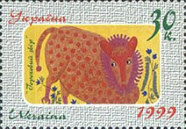

Додаток 2

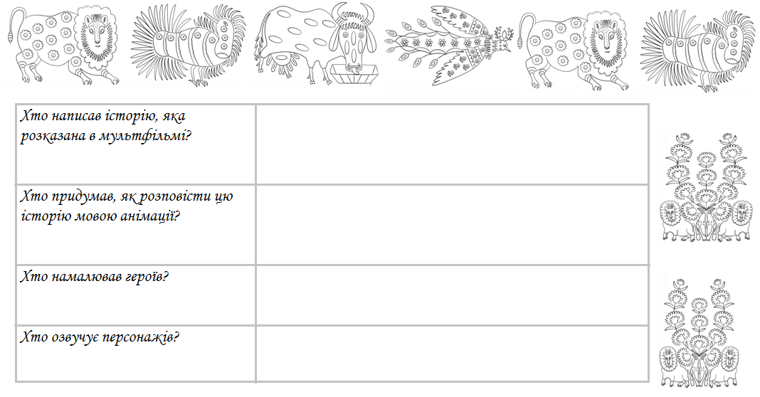

Додаток 3

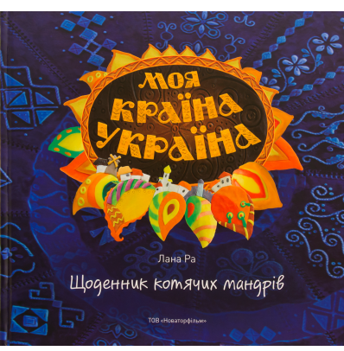

Додаток 4

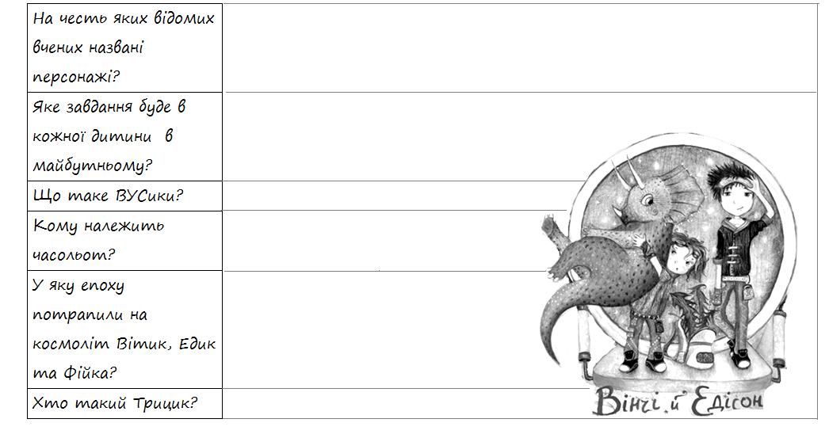

Додаток 5
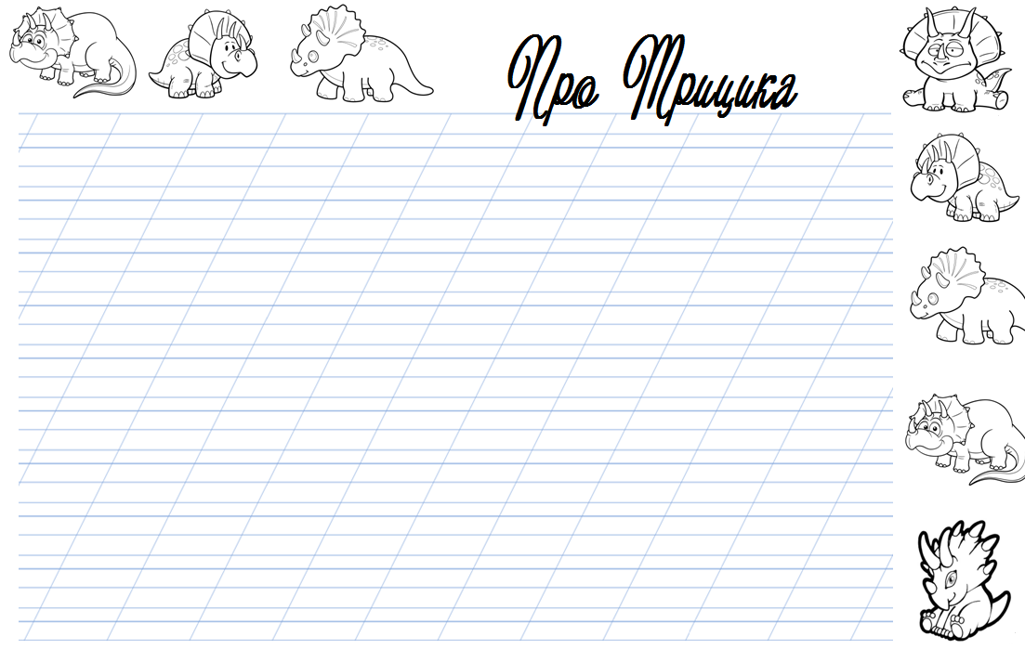

«Медійна програма в Україні» фінансується Агентством США з міжнародного розвитку (USAID) і виконується міжнародною організацією Internews.
‘

Виготовлення цього тижневого кейсу стало можливим завдяки підтримці американського народу, що була надана через проект USAID «Медійна програма в Україні», який виконується міжнародною організацією Internews. Зміст матеріалів є виключно відповідальністю авторської групи та необов’язково відображає точку зору USAID, уряду США та Internews.

